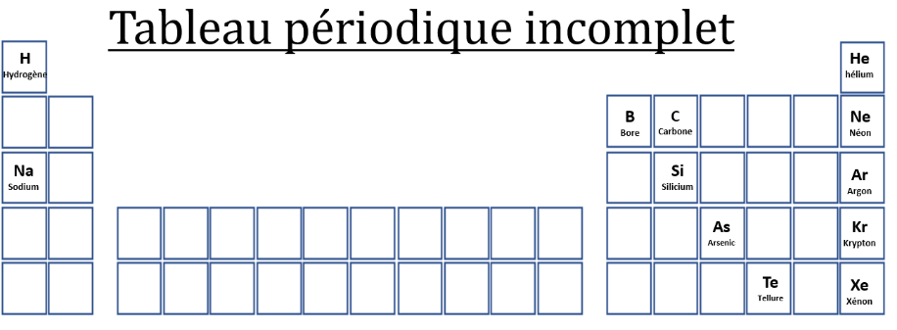

# La couche de valence est la n°3 (0,5 point). Il y a 4+2=6 électrons de valence (0,5 point).

# Le soufre veut ressembler à l’argon pour être stable(0,5 point). L’atome de soufre va gagner 2 électrons pour avoir la même configuration électronique que l’argon(0,5 point). Il aura donc 8 électrons de valence : c’est la règle de l’octet(0,5 point). Le symbole de l’ion sulfure est S2-(0,5 point).

|  |  |  |  |  |
| --- | --- | --- | --- | --- |
| Nom de l’atome | Configuration électronique | Nombre d’électrons de valence | Symbolisation avec les électrons de valence (*ajouter les électrons de valence autour sous forme de points)* | Nombre d’électrons à gagner pour être stable |
| Oxygène (O) | $$1s^{2}2s^{2}2p^{4}$$ | 6 |  | 2 |
| Carbone (C) | $$1s^{2}2s^{2}2p^{2}$$ | 4 |  | 4 |
| Soufre (S) | $$1s^{2}2s^{2}2p^{6}3s^{2}3p^{4}$$ | 6 |  | 2 |
| Hydrogène (H) | $$1s^{1}$$ | 1 |  | 1 (règle du duet !) |

# 3 points (-0,5par mauvaise réponse)

# 4 -

|  |  |
| --- | --- |
| Symbolisation avec les électrons de valence (Placer les électrons de valence sous la forme de points. Mettre les points de telle manière à matérialiser les doublets du schéma de lewis à droite) | Schéma de Lewis de la molécule(placer les électrons de valence sous la forme de doublets) |
|  |  |
|  |  |
|  |  |

# 3 points (1 point par schéma de Lewis)

# Il y a 2 doublets liants et 2 doublets non liants autour de l’atome de soufre. Cela fait en tout 8 électrons. La règle de l’octet est respectée. L’atome de soufre est stable. (1 point)

# Exercice 1 : Stabiliser l’atome de soufre /10

# Correction Evaluation blanche (Chap. 5, 6 et7)

# 2nd3

# Mars 2021

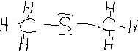

|  |  |  |  |
| --- | --- | --- | --- |
| **Evaluation par compétence- Réaliser : Je sais tracer les schémas de Lewis** | | | |
| 1. **Bonne maitrise** | 1. **Maitrise fragile** | 1. **Maitrise insuffisante** | 1. **Maitrise très insuffisante** |
| Je sais tracer tous les schémas de Lewis | Je sais presque tracer tous les schémas de Lewis (au moins 2 bons sur 3). | J’ai du mal à tracer les schémas de Lewis mais j’arrive à compter les électrons de valence pour chaque atome. | Je n’arrive pas à compter les électrons de valence pour chaque atome. |

S